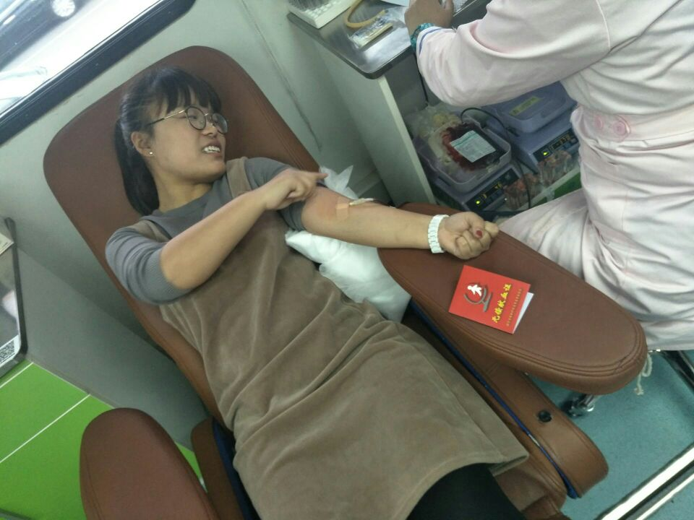

**活动主题：**献血志愿服务

**活动时间：**2017年5月13日——14日

**活动内容：**2017年的5月13日到14日日照市四叶草爱心志愿者协会联系日照市无偿献血服务点，经同意后组织志愿者在大学城四季花园南侧献血站帮助献血站的护士。

为了做好活动的宣传和活动，志愿者们开始做好宣传发动工作。为前来献血的人们讲解着需要知道的注意事项，介绍献血流程，宣传献血知识，减轻同学们对献血的陌生感和恐怖感。也使她们了解如何保护针眼，如何补充营养。志愿者们也在为医护人员们打着下手，并且在献血站周围小心谨慎地清理着各种医疗垃圾。

此次无偿献血活动促进了社会主义物质文明和精神文明建设，同时弘扬了一种无私奉献的精神。